Antártida Argentina e Islas Malvinas. 5º “A” – V. 28-4

Actividades:

- Observar los siguientes videos:

https://www.youtube.com/watch?v=abnMpBLvAkg (“Antártida: El mejor viaje de mi vida – Destinos”. Duración: 9min. 38seg).

https://www.youtube.com/watch?v=qujcyeJbFPY (“Cómo se vive en Marambio, la base militar argentina en la Antártida”. Duración: 5min. 54seg.)

- Investigar y elaborar una breve descripción geográfica (superficie, clima, fauna, etc.) de:
  - CONTINENTE ANTÁRTICO.
  - SECTOR ANTÁRTICO ARGENTINO.

- Investigar en la web u otras fuentes y responder respecto al TRATADO ANTÁRTICO:
  - ¿Qué es y cuándo fue creado?
  - ¿Quiénes lo integran y qué objetivos persigue?

- Visitar el siguiente enlace y realizar una breve reseña histórica del Sector Antártico Argentino.
https://www.cancilleria.gob.ar/es/politica-exterior/antartida

- Visitar la página web del INSTITUTO ANTÁRTICO ARGENTINO (IAA) y luego responder:
https://www.cancilleria.gob.ar/es/iniciativas/dna/instituto-antartico-argentino
  - ¿Qué es?
  - ¿Cuál es su Misión?
  - ¿Qué ramas del saber científico tiene el Personal que lo integra?

- Agregar un mapa del Sector Antártico Argentino con las bases argentinas.

- Observar el siguiente mapa y describir la situación problemática presente en el mismo.
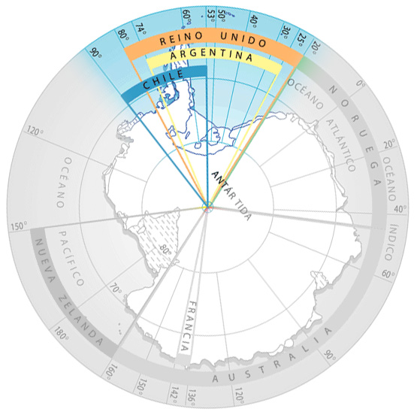
- Observar el siguiente video:

https://www.youtube.com/watch?v=vj2_Ql58i6U&list=PL481F2CC2ECB17535 (“Malvinas tan lejos , tan cerca. Falklands so far, so close (1 de 7)”. Duración: 4min. 15seg.).

- Visitar la siguiente página web dedicada a las ISLAS MALVINAS y luego:
https://www.cancilleria.gob.ar/es/politica-exterior/cuestion-malvinas/antecedentes
  - Realizar una breve reseña de Antecedentes históricos.
  - Explicar qué sucede en la Actualidad respecto a la Cuestión de las Islas Malvinas en las Naciones Unidas.

- Agregar un mapa de las Islas Malvinas.

- Elaborar una síntesis o conclusión final con sus “propias palabras” sobre los territorios argentinos en situación particular frente al Derecho internacional, teniendo en cuenta cuáles son, que se está haciendo al respecto, etc.

